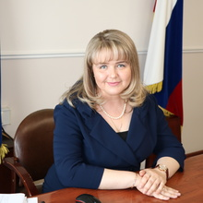

Екатерина Леонидовна Долгасова
Глава городского округа Лотошино
Глава городского округа Лотошино Екатерина Леонидовна Долгасова родилась и выросла в Лотошинском районе. Она родилась 20 января 1982 года в посёлке Лотошино. В 1998 году окончила Лотошинскую среднюю школу №2. С 1998 по 2003 год училась в ФГОУ ВПО «Российский государственный аграрный университет – Московская сельскохозяйственная академия имени К.А. Тимирязева» по специальности «Агрономия-экология». В 2001 году проходила преддипломную производственную практику в Германии и Голландии.
С 2002 года стажировалась по профилю избранной специальности в странах Шенгенского соглашения (Германии, Франции, Италии, Дании). С 2003 по 2005 год состояла в Совете молодых учёных РГАУ-МСХА, занимаясь научной деятельностью, стажировалась в Министерстве сельского хозяйства Российской Федерации. С 2005 по 2008 год – ведущий специалист отдела международных проектов Управления международных связей при РГАУ-МСХА имени Тимирязева.
С 2008 по 2013 год работала главным специалистом отдела по культуре, спорту, делам молодежи и туризму администрации городского поселения Лотошино Лотошинского муниципального района. Активно занималась общественной и политической деятельностью, организацией новых форм молодёжного творчества в Лотошино. С 2012 года помощник заместителя председателя Московской областной Думы К.Н.Черемисова. 8 сентября 2013 года избрана главой Лотошинского муниципального района Московской области, победив на всех 14 избирательных участках.
Замужем, воспитывает сына и дочь. Живёт в посёлке Лотошино.

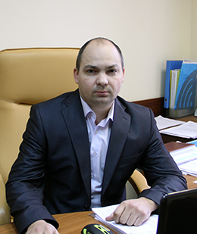
Заместитель Главы администрации городского округа Лотошино
Шагиев Александр Эдуардович
Шагиев Александр Эдуардович - заместитель Главы администрации городского округа Лотошино
Шагиев Александр Эдуардович родился 08 октября 1978г. в п.Вянта, Акмянского района, Литовской ССР
Женат, имеет двух детей
Образование:
Красногорский оптико-электронный колледж, специальность «Экономика, бухгалтерский учет и контроль»
Российский новый университет, специальность «Финансы и кредит»
Трудовая деятельность:
С 2001-2007 - бухгалтер ОАО «Молот»
С 2007-2009 - Специалист 1 категории бюджетного отдела Лотошинского финансового управления Министерства финансов Московской области
С 2009-2012 - Главный специалист отдела государственных доходов Финансового управления администрации городского округа Лотошино Московской области
С 2012-2013 - Заместитель начальника управления – начальник отдела по экономике и перспективному развитию финансово-экономического управления администрации городского округа Лотошино
C 2013-го - Заместитель Главы администрации городского округа Лотошино

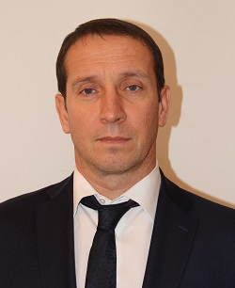
Заместитель Главы администрации городского округа Лотошино
Куликов Алексей Григорьевич


Заместитель Главы администрации городского округа Лотошино
Попов Вячеслав Александрович

Структура администрации
Архивный отдел
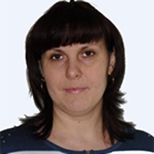

Оксана Викторовна Кропивницкая
Начальник архивного отдела


Ирина Игоревна Смирнова
Главный специалист архивного отдела


Денчик Светлана Александровна
Главный инспектор архивного отдела
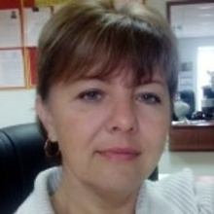

Михайлова Наталья Владимировна
Ведущий специалист архивного отдела

Комитет по управлению имуществом


Василий Яковлевич Козловский
Председатель Комитета по управлению имуществом
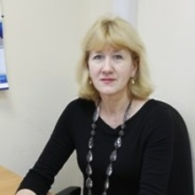

Светлана Георгиевна Новикова
Начальник отдела по распоряжению муниципальным имуществом комитета по управлению имуществом
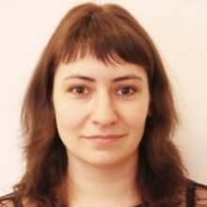

Елена Николаевна Михайлова
Главный специалист отдела по распоряжению муниципальным имуществом комитета по управлению имуществом
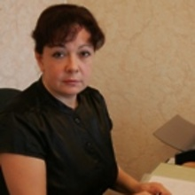

Ирина Михайловна Бегунова
Главный эксперт отдела по распоряжению муниципальным имуществом комитета по управлению имуществом
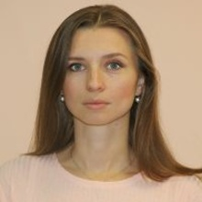

Татьяна Александровна Ермакова
Начальник отдела земельных отношений комитета по управлению имуществом
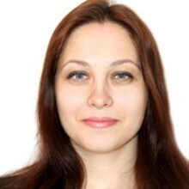

Наталия Сергеевна Боровкова
Главный специалист отдела земельных отношений комитета по управлению имуществом
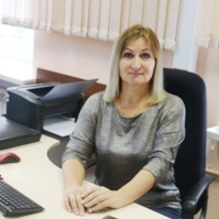

Римма Ивановна Халтурина
Главный специалист отдела земельных отношений комитета по управлению имуществом
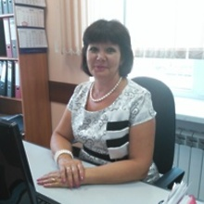

Лариса Сергеевна Ильменёва
Главный специалист отдела земельных отношений комитета по управлению имуществом


Мария Евгеньевна Усанова
Заведующий сектором учёта и отчётности комитета по управлению имуществом комитета по управлению имуществом

Юлия Николаевна Смирнова
Главный эксперт отдела по распоряжению муниципальным имуществом комитета по управлению имуществом
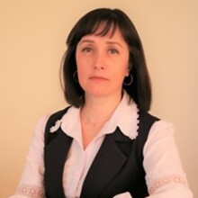

Людмила Николаевна Попова
Главный специалист отдела по распоряжению муниципальным имуществом КУИ

Галина Александровна Миронова
Главный эксперт сектора учета и отчетности

Ольга Юрьевна Добрякова
Эксперт сектора учета и отчетности

Полина Витальевна Полунина
Эксперт отдела земельных отношений

Общий отдел
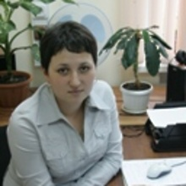

Татьяна Владимировна Копущу
Начальник общего отдела
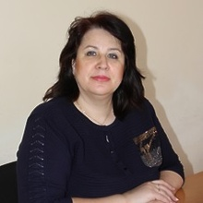

Марина Викторовна Митина
Главный эксперт общего отдела
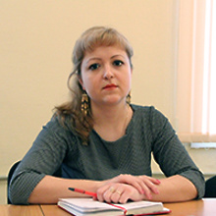

Олеся Владимировна Карелова
Главный эксперт общего отдела

Отдел архитектуры и градостроительства
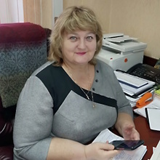

Барабанова Галина Юрьевна
Начальник отдела архитектуры и градостроительства
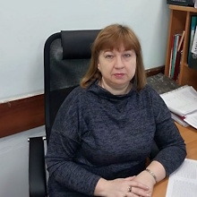

Зиновьева Эльвира Владимировна
Консультант отдела архитектуры и градостроительства
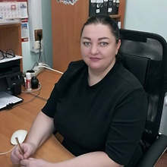

Бондарева Наталья Валерьевна
Главный эксперт отдела архитектуры и градостроительства
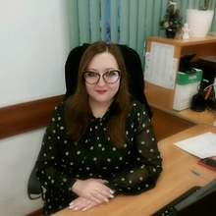

Вихарева Маргарита Сергеевна
Главный эксперт отдела архитектуры и градостроительства
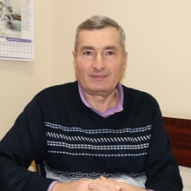

Карачевцев Сергей Иванович
Начальник сектора по строительству
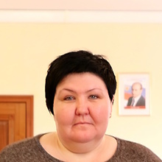

Шлепкина Олеся Сергеевна
Главный эксперт сектора по строительству
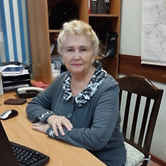

Большагина Людмила Петровна
Эксперт сектора по строительству

Отдел по жилищно-коммунальному хозяйству, благоустройству, транспорту и связи
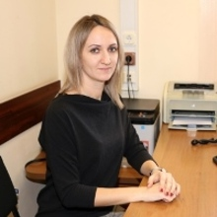

Евгения Валерьевна Буданова
Эксперт отдела по ЖКХ, благоустройству, транспорту и связи
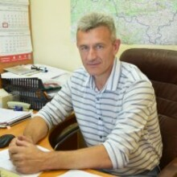

Игорь Витальевич Скородумов
Главный эксперт отдела по ЖКХ, благоустройству, транспорту и связи
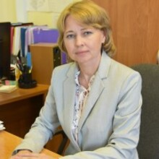

Елена Владимировна Боброва
Главный эксперт отдела по ЖКХ, благоустройству, транспорту и связи
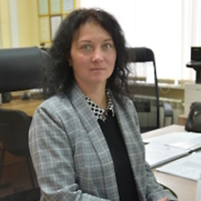

Ирина Викторовна Волкова
Главный эксперт отдела по ЖКХ, благоустройству, транспорту и связи


Денис Михайлович Безгубов
Главный специалист отдела по ЖКХ, благоустройству, транспорту и связи
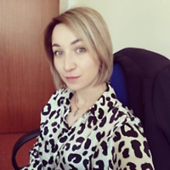

Юлия Сергеевна Байкова
Эксперт отдела по ЖКХ, благоустройству, транспорту и связи

Отдел по культуре, делам молодёжи, спорту и туризму
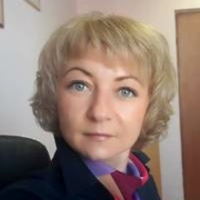

Ольга Валерьевна Шлёнова
Начальник отдела по культуре, делам молодёжи, спорту и туризму
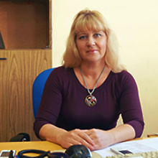

Ирина Витальевна Арешина
Главный специалист отдела по культуре, делам молодёжи, спорту и туризму
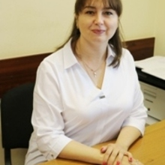

Анжела Васильевна Богданова
Главный эксперт отдела по культуре, делам молодёжи, спорту и туризму
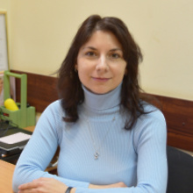

Светлана Александровна Митькина
Главный эксперт отдела по культуре, делам молодёжи, спорту и туризму


Барабанова Ильмира Ильдусовна
Главный инспектор отдела по культуре, делам молодёжи, спорту и туризму
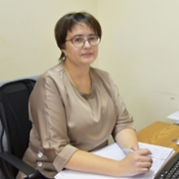

Потапова Маргарита Анатольевна
Эксперт отдела по культуре, делам молодёжи, спорту и туризму

Отдел по образованию

Левин Иван Александрович
Начальник отдела

Гусарова Ольга Владимировна
Главный специалист

Калаева Юлия Ивановна
Главный инспектор

Смирнова Анастасия Владимировна
Главный инспектор

Буйная Екатерина Владимировна
Главный эксперт

Егорова Анна Андреевна
Главный эксперт

Дорохова Карина Андреевна
Главный эксперт

Грибовская Ольга Сергеевна
Старший инспектор

Башаро Вера Александровна
Старший инспектор

Сектор гражданской защиты и территориальной безопасности

Паршин Петр Владимирович
Начальник сектора гражданской защиты и территориальной безопасности

Смирнов Евгений Сергеевич
Главный специалист сектора гражданской защиты и территориальной безопасности

Сектор кадровой службы
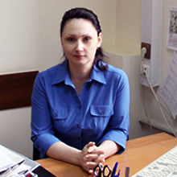

Юлия Владимировна Царькова
Начальник сектора кадровой службы

Сектор мобилизационной подготовки

Баринов Александр Владимирович
Начальник сектора мобилизационной подготовки

Цапурин Илья Викторович
Инженер по защите информации сектора мобилизационной подготовки

Сектор по бухгалтерскому учёту и отчётности

Сектор по делам несовершеннолетних
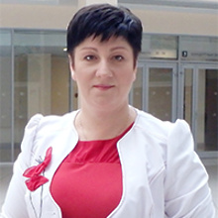

Валентина Викторовна Высоцкая
Начальник сектора по делам несовершеннолетних
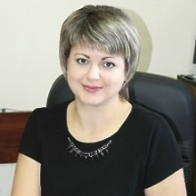

Ольга Викторовна Филимонова
Главный специалист сектора по делам несовершеннолетних

Сектор по жилью и субсидиям
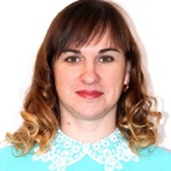

Юлия Александровна Жихарева
Заведующий сектором по жилью и субсидиям
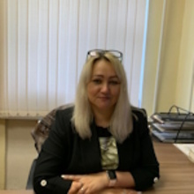

Елена Анатольевна Истомина
Главный эксперт сектора по жилью и субсидиям

Сектор сельского хозяйства и экологии
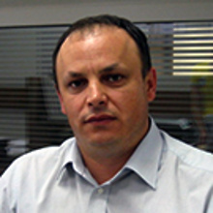

Павел Иванович Башкатов
Начальник сектора сельского хозяйства и экологии

Лариса Евгеньевна Назарова
Главный эксперт сектора сельского хозяйства и экологии

Сектор торговли и потребительского рынка

Шутрова Ольга Викторовна
Начальник сектора торговли и потребительского рынка администрации г.о.Лотошино

Ерофеева Анастасия Евгеньевна
Главный эксперт сектора торговли и потребительского рынка администрации г.о.Лотошино

Территориальный отдел Микулино
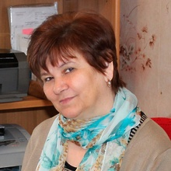

Вайцеховская Валентина Евгеньевна
Заведующий территориальным отделом Микулино
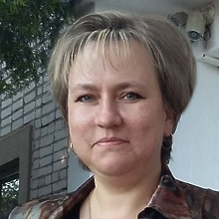

Финяйкина Елена Викторовна
Эксперт территориального отдела Микулино
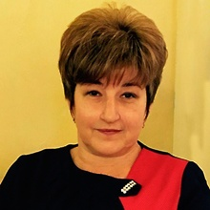

Кандалова Светлана Анатольевна
Эксперт территориального отдела Микулино

Территориальный отдел Ошейкино

Грибовский Андрей Иванович
Заведующий территориальным отделом Ошейкино

Кучерова Ирина Геннадьевна
Эксперт территориального отдела Ошейкино

Жарова Оксана Владимировна
Эксперт территориального отдела Ошейкино

Мигутина Елена Владимировна
Эксперт территориального отдела Ошейкино

Финансово-экономическое управление
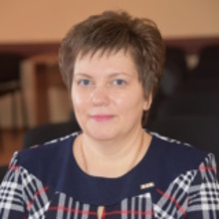

Валентина Владимировна Анисимова
Начальник финансово-экономического управления
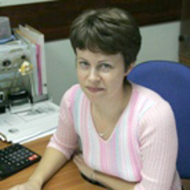

Ирина Ивановна Самусенко
Начальник отдела организации бюджетного процесса
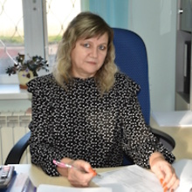

Татьяна Анатольевна Молодцова
Главный эксперт отдела организации бюджетного процесса
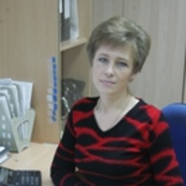

Марина Константиновна Голубева
Главный специалист отдела организации бюджетного процесса
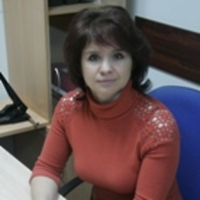

Ирина Альбертовна Крючкова
Главный эксперт отдела организации бюджетного процесса
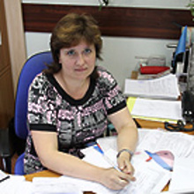

Ирина Васильевна Степанова
Начальник отдела исполнения бюджета городского округа - главный бухгалтер
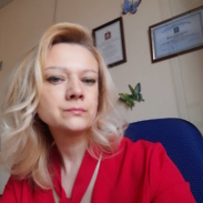

Екатерина Валерьевна Акатова
Главный специалист отдела исполнения бюджета городского округа
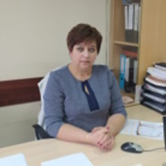

Вера Александровна Самошкина
Главный эксперт отдела исполнения бюджета городского округа
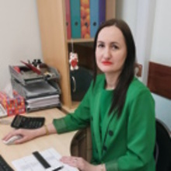

Наталья Владимировна Становова
Главный эксперт отдела исполнения бюджета городского округа
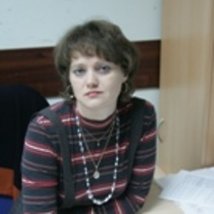

Елена Геннадьевна Кашина
Начальник сектора финансового контроля
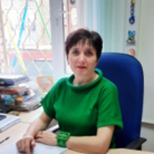

Любовь Вячеславовна Белова
Главный эксперт сектора финансового контроля
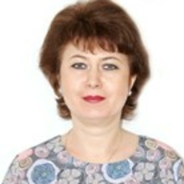

Любовь Михайловна Молярова
Начальник отдела по экономике и перспективному развитию


Марина Евгеньевна Россихина
Эксперт отдела по экономике и перспективному развитию
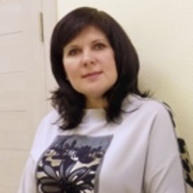

Наталья Ивановна Астахова
Главный эксперт отдела по экономике и перспективному развитию

Юридический отдел
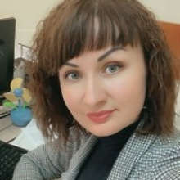

Мария Вячеславовна Спиридонова
Главный эксперт юридического отдела


Нина Игоревна Козловская
Консультант юридического отдела
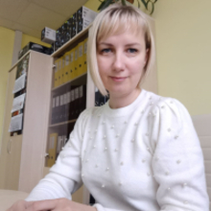

Юлия Николаевна Этлин
Главный эксперт юридического отдела
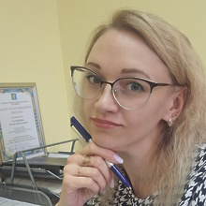

Юлия Анатольевна Устинова
Главный специалист юридического отдела

